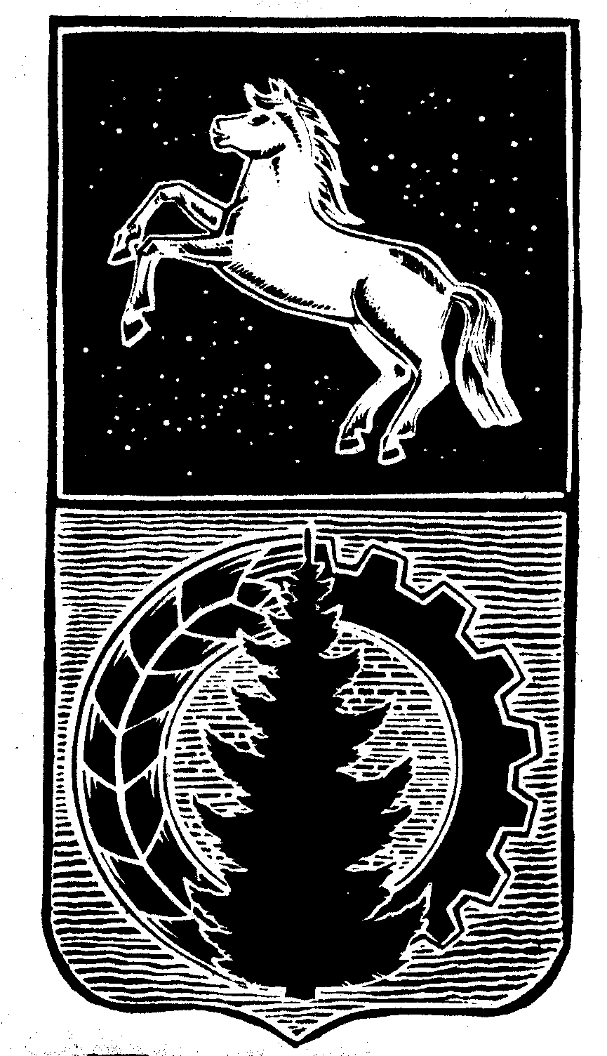

КОНТРОЛЬНО-СЧЁТНЫЙ ОРГАН

АСИНОВСКОГО РАЙОНА

ЗАКЛЮЧЕНИЕ
на проект постановления Администрации Асиновского городского поселения «Об утверждении муниципальной программы «Проведение капитального ремонта муниципальных жилых помещений муниципального образования «Асиновское городское поселение» на 2023- 2025 годы»

г. Асино 18.11.2022 года

Контрольно-счетным органом Асиновского района в соответствии со ст. 10 Решения Думы Асиновского района от 16.12.2011г № 104 «Об утверждении Положения «О Контрольно-счетном органе Асиновского района» рассмотрен представленный проект постановления Администрации Асиновского городского поселения «Об утверждении муниципальной программы «Проведение капитального ремонта муниципальных жилых помещений муниципального образования «Асиновское городское поселение» на 2023 – 2025 годы».
Экспертиза проекта постановления Администрации Асиновского городского поселения «Об утверждении муниципальной программы «Проведение капитального ремонта муниципальных жилых помещений муниципального образования «Асиновское городское поселение» на 2023-2025 годы» проведена с 17 ноября 2022 года по 18 ноября 2022 года в соответствии со статьёй 157 Бюджетного Кодекса, статьей 9 Федерального закона от 07.02.2011 № 6-ФЗ «Об общих принципах организации и деятельности контрольно – счетных органов субъектов РФ и муниципальных образований», пунктом 7 части 1 статьи 4 Положения о Контрольно-счетном органе муниципального образования «Асиновский район», утвержденного решением Думы Асиновского района от 16.12.2011 № 104, в целях определения соответствия муниципального правового акта бюджетному законодательству и на основании пункта 12.1 плана контрольных и экспертно-аналитических мероприятий Контрольно-счетного органа Асиновского района на 2022 год, утвержденного распоряжением председателя Контрольно-счетного органа Асиновского района от 10.01.2022 № 1, распоряжения председателя Контрольно-счетного органа на проведение контрольного мероприятия от 17.11.2022 № 33.
Должностные лица, осуществлявшие экспертизу:
Аудитор Контрольно-счётного органа Асиновского района Белых Т. В.
Согласно представленного проекта Постановления, предлагается утвердить муниципальную программу «Проведение капитального ремонта муниципальных жилых помещений муниципального образования «Асиновское городское поселение» на 2023-2025 годы» (далее – Муниципальная программа).
По результатам проверки МП выявлены следующие нарушения:
- Паспорт муниципальной программы не соответствует Порядку принятия решений о разработке муниципальных программ Асиновского городского поселения, их формирования и реализации, утвержденному постановлением Администрации Асиновского городского поселения от 06.04.2016 № 293/16.
- В нарушение п.2 Методических рекомендаций по разработке муниципальных программ к Порядку принятия решений о разработке муниципальных программ Асиновского городского поселения, их формирования и реализации, утвержденному постановлением Администрации Асиновского городского поселения от 06.04.2016 № 293/16, объем бюджетных ассигнований указан в тыс. рублей с точностью до двух знаков после запятой.

По итогам рассмотрения проекта постановления Администрации Асиновского городского поселения «Об утверждении муниципальной программы «Проведение капитального ремонта муниципальных жилых помещений муниципального образования «Асиновское городское поселение» на 2023-2025 годы», Контрольно-счетный орган Асиновского района сообщает, что данный проект Постановления может быть принят только после внесения изменений.

Аудитор _______________ _Т.В. Белых___ (подпись) (инициалы и фамилия)

